Le fondant chocolat-crème de marron
Fluence 1B - Texte 18 - 75 mots

Un fondant :  Gâteau mou qui fond dans la bouche.  Un marron :  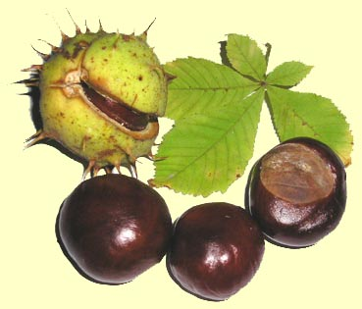  Fruit du châtaigner.  Crème de marron :  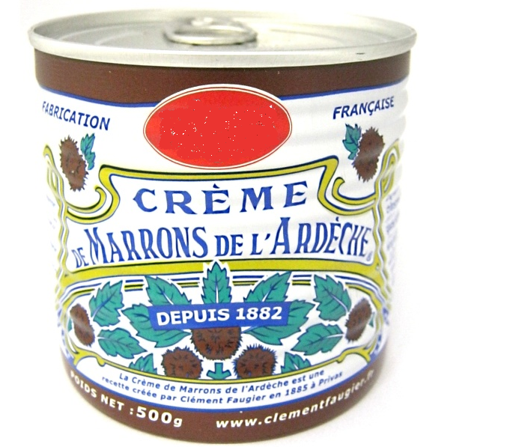  Pâte de marrons sucrée.  Saladier :    Plat creux dans lequel on sert la salade.  Une préparation :  Pâte du gâteau.  Déguster :  Savourer, se régaler, manger doucement pour bien en profiter. |  | Un fondant :  Gâteau mou qui fond dans la bouche.  Un marron :  Fruit du châtaigner.  Crème de marron :  Pâte de marrons sucrée.  Saladier :  Plat creux dans lequel on sert la salade.  Une préparation :  Pâte du gâteau.  Déguster :  Savourer, se régaler, manger doucement pour bien en profiter.

